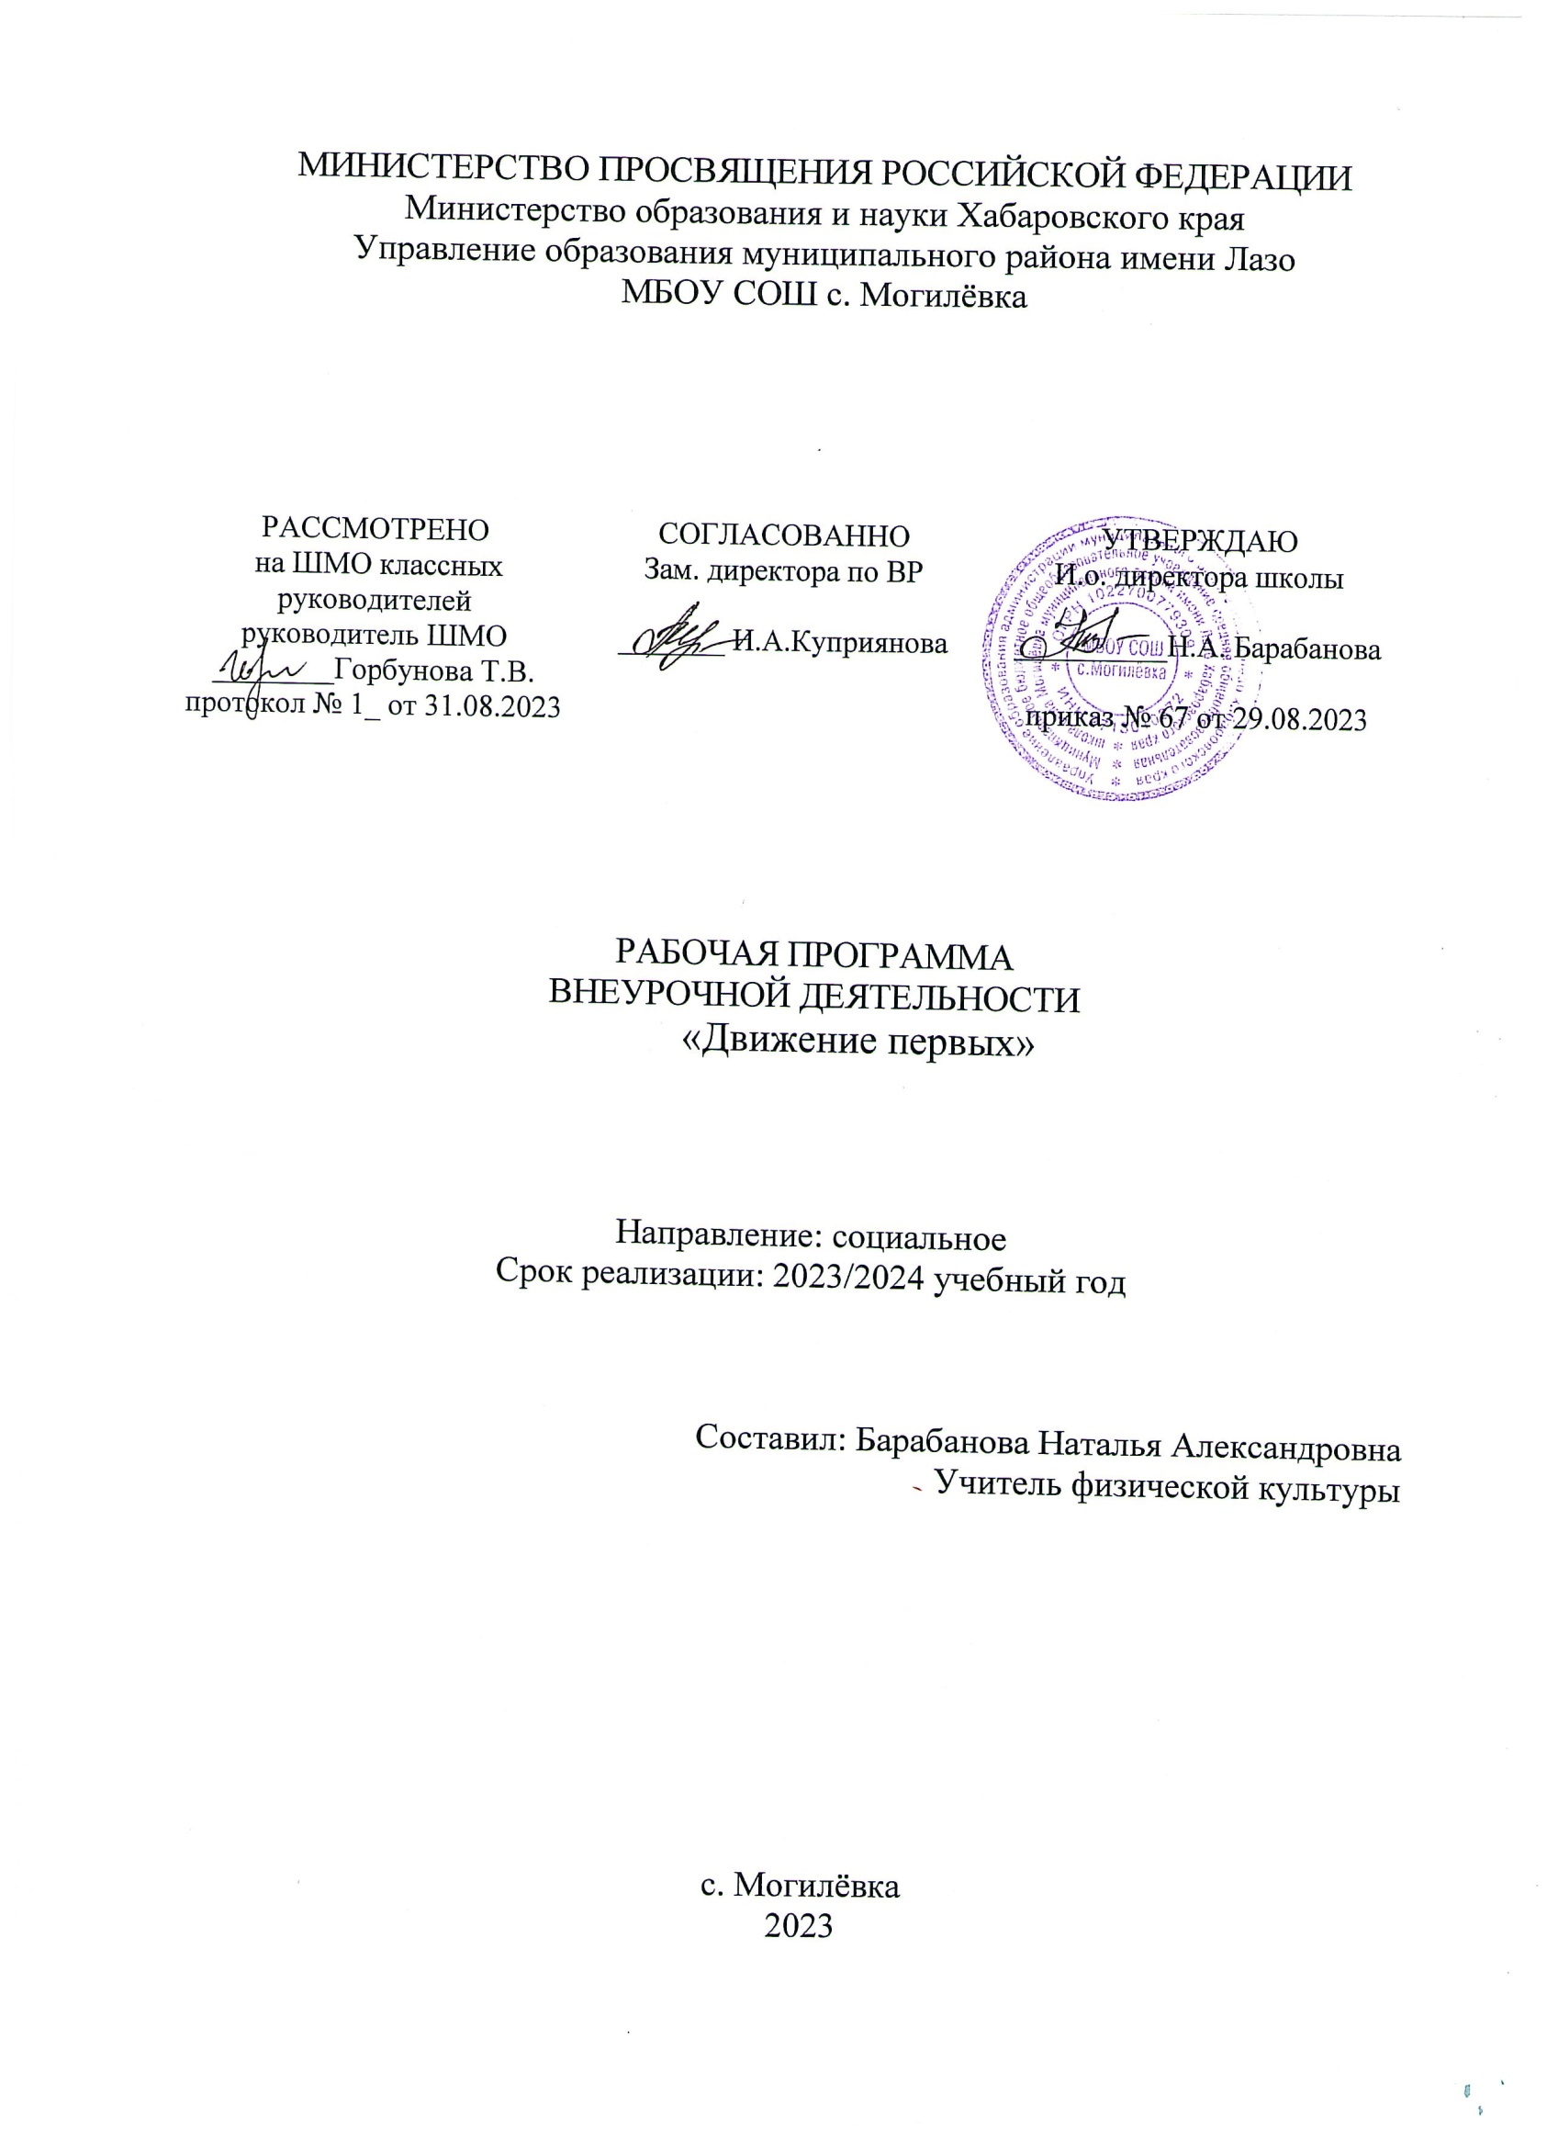

Пояснительная записка

Рабочая программа по внеурочной деятельности «Российское движение детей и молодежи» для 10-11 классов составлена в соответствии с:
- Федеральным законом от 29.12.2012 № 273-ФЗ «Об образовании в Российской Федерации» (с изменениями и дополнениями);
- ФГОС СОО, утвержденным приказом министерства образования и науки РФ № 413 от 17 мая 2012 г. (с изменениями и дополнениями);
- ООП СОО МАОУ гимназия № 72 г. Краснодар;
- Рабочей программой МАОУ гимназия № 72 г. Краснодар;
Рабочая программа рассчитана на 34 часа, из расчета 1 час в неделю.

Планируемые результаты освоения обучающимися курса внеурочнойдеятельности

Личностные результаты:
- умение принимать и фиксировать решения по всем вопросам групповогообсуждения, фиксируя особое мнение;
- умение анализировать своѐ выступление с целью убеждения, что коллеги погруппе поняли предложенную идею;
- умение договариваться о процедуре и вопросах для обсуждения в группе всоответствие с поставленной целью;

Метапредметные результаты:
- умение выбирать адекватный способ разрешения проблемы из предложенныхи ставить цель;
- умение осуществляет контроль своей деятельности;
- умение выбирать способ разрешения школьных проблем в соответствие скритериями и ставить цель;
- умение планировать осуществления контроля своей деятельности.

Содержание программы Тема №1. Вводное занятие.
Знакомство с группой и программой. Игры на знакомство.

Тема №2. Ученическое самоуправление.
Правовые основы деятельности ученического самоуправления. Структура органов ученического самоуправления в школе.

Тема №3. Лидер.
Основные качества и способности лидера. Проработка некоторых лидерскихкачеств.

Тема №4. Самопрезентация.
Основы самопрезентации. Как преодолеть свою застенчивость. Тренинг
«Успешная самопрезентация».

Тема №5. Общение.
Деловое общение. Барьеры в общении. Развитие уверенности в себе. Приемы расположения к себе. Развитие навыков уверенного отказа. Ролевые

игры, тренинги: «Прием на работу», «Мои сильные и слабые стороны»,
«Комплимент».

Тема №6. Команда лидера.
Алгоритм создания команды. Тренинг «Создай команду».

Тема №7. Коммуникативные качества. Самооценка.
Как повысить самооценку. Упражнения на повышение самооценки.

Тема №8. Конфликт.
Управление конфликтом. Спор – его цели и стратегии. Тренинг «Конфликт ипути его разрешения».

Тема №9. Виды и формы КТД.
Технология КТД. КТД-тренинги «Геометрическая фигура», «Номера».
Тема №10. Разработка КТД для младших школьников «Мы – лидеры!». Подготовка к проведению КТД «Мы – лидеры!». Проведение КТД для младших школьников.

Тема №11. Ученическое самоуправление в России и за рубежом.
Общественные детско-юношеские объединения. Подготовка рефератов, презентаций.
Тема №12. Практикум «Оценим себя реально». Анализ результатов.

Тема №13. Итоговая игровая диагностика, направленная на выявление лидеров в группе. Подведение итогов.

Формы работы:
- Деловые и ролевые игры;
- Упражнения на взаимодействия в группе;
- Тренинги;
- Творческие задания;
- Проигрывание ситуаций;
- Дискуссии;
- Экспресс тесты и опросы;
- КТД;
- Беседы.

Виды деятельности: Социальное творчество.
Тематическое планирование

№ |  | Тема | Общее количество часов | В том числе |  | Дата проведения
 |  |  |  | Теория | Практика | П | Ф
1. |  | Вводное занятие. Знакомство с группой и программой. Игры на знакомство. | 2 | 1 | 1 | 02.09.  09.09.
2. |  | Ученическое самоуправление. Правовые основы деятельности ученического  самоуправления. Структура органов ученического самоуправления в школе. | 2 | 2 | 0 | 16.09.  23.09.
3. |  | Лидер. Основные качества и способности лидера. Проработка некоторых лидерских качеств. | 4 | 2 | 2 | 30.09.  07.10.  14.10.  21.10.
4. |  | Самопрезентация. Основы самопрезентации. Как преодолеть своюзастенчивость. Тренинг  «Успешная самопрезентация». | 3 | 1 | 2 | 28.10.  11.11.  18.11.

5. | Общение. Деловое общение. Барьеры в общении. Развитие уверенности в себе. Приемы расположения к себе. Развитие навыков уверенного отказа. Ролевые игры, тренинги: «Прием на работу»,  «Мои сильные и слабые стороны»,  «Комплимент» | 4 | 2 | 2 | 25.11.  02.12.  09.12.  16.12.  .
6. | Команда лидера. Алгоритм создания  команды. Тренинг «Создай команду». | 2 | 1 | 1 | 23.12.  13.01.
7. | Коммуникативные качества. Самооценка. Как повысить самооценку. Упражненияна повышение самооценки. | 3 | 1 | 2 | 20.01.  27.01.  03.02.
8. | Конфликт. Управление конфликтом. Спор – его цели и стратегии. Тренинг  «Конфликт и пути его разрешения» | 2 | 1 | 1 | 10.02.  17.02.
9. | Виды и формы КТД. Технология КТД. КТД-тренинги «Геометрическая фигура»,  «Номера». | 4 | 1 | 3 | 24.02.  02.03.  09.03.  16.03.
10. | Разработка КТД для младших школьников  «Мы – лидеры!». Подготовка к проведению  КТД «Мы – лидеры!». Проведение КТД для младших школьников. | 3 | 1 | 2 | 06.04.  13.04.  20.04.
11. | Ученическое самоуправление в России из за рубежом. Общественные детско- юношеские объединения. Подготовка  рефератов, презентаций. | 2 | 1 | 1 | 27.04.  04.05.
12. | Практикум «Оценим себя реально». Анализ результатов. | 1 | 0 | 1 | 11.05.
13. | Итоговая игровая диагностика,  направленная на выявление лидеров в группе. Подведение итогов. | 2 | 0 | 2 | 18.05.  25.05.
14. | ИТОГО | 34 | 14 | 20

